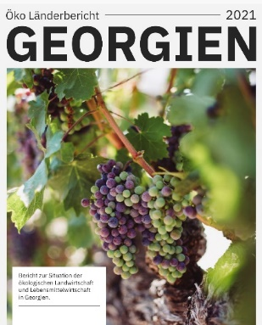

Vorstellung des Öko- Länderbericht Georgien 2021
Gefördert durch das Bundesministerium für Ernährung und Landwirtschaft BMEL im Rahmen des Bundesprogramm ökologischer Landbau und andere Formen der nachhaltigen Landwirt-schaft BÖLN gibt der in Dresden ansässige Verein EKOCONNECT e.V. seit 2011 Öko- Länder-berichte zum ökologischen Anbau und Markt in Mittel- und Osteuropa heraus. Darin sollen Stand und Entwicklung der mittel- und osteuropäischen Angebots- und Nachfrage-situation von Bio-Produkten und deren Auswirkungen auf den deutschen Bio-Markt beschrieben werden. Das diesen Berichten zugrunde liegende Vorhaben wird mit Mitteln des Bundes-ministeriums für Ernährung und Landwirtschaft unter dem Förderkennzeichen: 2821OE001 gefördert.
Zuletzt und seit 2020 wurden für folgende Länder Berichte erstellt: Kasachstan, Lettland, Litauen, Moldawien, Russland, Türkei, Ukraine und nun erstmals Georgien.
Der Autor und erfahrene Ökolandbau- Experte sowie freiberufliche Agrarjournalist Heinz Gengenbach, AGRISERVICES war seit seinem ersten Besuch in Georgien im Jahre 1985 in verschiedenen Projekten in der Kaukasusrepublik tätig, u.a. als KurzzeitExperte für die Deutsche Gesellschaft für Internationale Zusammenarbeit (GIZ) oder als Senior Experte beim Senior Experten Service (SES).
Seine langjährigen Kontakte zu Akteuren im Bio- Anbau und Vermarktung sowie zu Forschung und Beratung flossen jetzt in den „Öko -Länderbericht Georgien 2021“ ein.
Der Öko -Länderbericht Georgien 2021 steht unter folgendem Link zum Download bereit:
http://www.ekoconnect.org/de/publikationen.html
Erhältlich in vier Sprachen: Deutsch/ Englisch/ Russisch und natürlich Georgisch.
Weitere Berichte sind in der Umsetzung und werden nach und nach auf der EkoConnect Webseite
zum freien Download zur Verfügung gestellt werden.
Kontakt: Heinz Gengenbach, AGRISERVICES ;www.agriservices.de
Joachim Lenz, EKOCONNECT; www.ekoconnect.de

